Нетрадиционная техника рисования как средство развития творческих способностей детей
«Мир будет счастлив только тогда, когда у каждого человека будет душа художника». Роден.

Детство - очень важный период в жизни детей. Именно в этом возрасте каждый ребенок представляет собой маленького исследователя, с радостью и удивлением открывающего для себя незнакомый и удивительный окружающий мир. Чем разнообразнее детская
деятельность, тем успешнее идет разностороннее развитие ребенка, реализуются его потенциальные возможности и первые проявления творчества.

Формирование творческой личности – одна из важных задач педагогической теории и практики на современном этапе. Наиболее эффективное средство для этого изобразительная деятельность детей. Рисование является одним из важнейших средств познания мира и развития знаний эстетического восприятия, так как оно связано с самостоятельной, практической и творческой деятельностью ребенка.

Обучение рисованию предполагает решение трёх взаимосвязанных задач:

- Необходимо пробудить у детей эмоциональную отзывчивость к окружающему миру, родной природе, к событиям нашей жизни;
- Сформировать у них изобразительные навыки и умения;
- Способствовать развитию творческого потенциала детей.

В процессе рисования у ребёнка совершенствуются наблюдательность, эстетическое восприятие, эстетические эмоции, художественный вкус, творческие способности.

Нужно отметить, что почти все дети рисуют. Рисуя, ребёнок развивает определённые способности: зрительную оценку формы, умение ориентироваться в пространстве, чувствовать цвета. Развиваются также специальные умения и навыки: зрительно-моторная координация, свободное владение кистью руки, что очень поможет будущему школьнику. Кроме того, занятия по рисованию доставляют детям радость, создают положительный настрой.

Целью моей педагогическои идеи является развитие творческих способностей у детей через использование нетрадиционных техник рисования.

Рисование нетрадиционными способами - увлекательная, завораживающая деятельность, которая удивляет и восхищает детей. Важную роль в развитии ребёнка играет развивающая среда. Поэтому при организации предметно - развивающей среды учитывала, чтобы содержание носило развивающий характер, и было направлено на развитие творчества каждого ребёнка в соответствии с его индивидуальными возможностями и возрастными особенностями.

Сколько дома ненужных интересных вещей (зубная щётка, расчески, поролон, пробки, пенопласт, катушка ниток, свечи и т. д.)! Сколько вокруг интересного: палочки, шишки, листочки, камушки, семена растений!

Необычные материалы и оригинальные техники привлекают детей тем, что здесь не присутствует слово «нельзя», можно рисовать, чем хочешь и как хочешь, и даже можно

придумать свою необычную технику. Дети ощущают незабываемые, положительные эмоции, а по эмоциям можно судить о настроении ребёнка, о том, что его радует, что его огорчает.

Проведение занятий с использованием нетрадиционных техник:

- Способствует снятию детских страхов;
- Развивает уверенность в своих силах;
- Развивает пространственное мышление;
- Учит детей свободно выражать свой замысел;
- Побуждает детей к творческим поискам и решениям;
- Учит детей работать с разнообразным материалом;
- Развивает чувство композиции, ритма, колорита, цветовосприятия; чувство фактурности и объёмности;
- Развивает мелкую моторику рук;
- Развивает творческие способности, воображение и полёт фантазии;
- Способствует получению эстетического удовольствия.

Успех обучения нетрадиционным техникам во многом зависит от того, какие методы и приемы использует педагог, чтобы донести до детей определенное содержание,
сформировать у них знания, умения, навыки.

Успех обучения нетрадиционным техникам во многом зависит от того, какие методы и приемы использует педагог, чтобы донести до детей определенное содержание,
сформировать у них знания, умения, навыки.

Обязательно необходимо использовать игровые приёмы, сказочные образы, эффект неожиданности, и, конечно, не следует забывать про наличие материалов для творчества и возможность в любую минуту действовать с ними. Всё это помогает мне заинтересовать ребят, настроить их на творческую деятельность.

Во многом результат работы ребёнка зависит от его заинтересованности, поэтому на занятии важно активизировать внимание дошкольника, побудить его к деятельности при помощи дополнительных стимулов. Такими стимулами могут быть:

- Игра, которая является основным видом деятельности детей;
- Сюрпризный момент - любимый герой сказки или мультфильма приходит в гости и приглашает ребенка отправиться в путешествие;
- Просьба о помощи, ведь дети никогда не откажутся помочь слабому, им важно почувствовать себя значимыми;
- Живая, эмоциональная речь педагога.

Ребенку необходимо помочь научиться различным способам рисования, дать понятие о разных техниках изображения.

Каждая из этих техник - это маленькая игра. Их использование позволяет детям чувствовать себя рискованнее, смелее, непосредственнее, развивает воображение, дает полную свободу для самовыражения.

Для каждого возраста придерживаюсь разных вариантов приемов нетрадиционного рисования, начиная от простого и постепенно переходя к более сложному.

- Слайд

Сечка из цветной бумаги

К рисунку добавляются детали из мелко нарезанной цветной бумаги.

- слайд

Рисование крупой, семенами

Выразительно выглядят детали рисунка, выполненные из природного материала: семян подсолнуха, арбуза, кофейных зерен, различных видов круп.

- слайд Кляксография
Она заключается в том, чтобы научить детей делать кляксы (черные и разноцветные).
Затем уже ребенок может смотреть на них и видеть образы, предметы или отдельные
детали. «На что похожа твоя или моя клякса?», «Кого или что она тебе напоминает?» - эти вопросы очень полезны, т.к. развивают мышление и воображение. После этого, не
принуждая ребенка, а показывая, рекомендуем перейти к следующему этапу - обведение или дорисовка клякс. В результате может получиться целый сюжет.

- слайд

Тычок жесткой полусухой кистью

Средства выразительности: фактурность окраски, цвет. Материалы: жесткая кисть, гуашь, бумага любого цвета и формата либо вырезанный силуэт пушистого или колючего
животного.

Способ получения изображения: ребенок опускает в гуашь кисть и ударяет ею по бумаге, держа вертикально. При работе кисть в воду не опускается. Таким образом заполняется весь лист, контур или шаблон. Получается имитация фактурности пушистой или колючей поверхности.

- слайд

Оттиск печатками

Использование печаток (штампиков) может использоваться при выполнении работ, в которых одинаковые детали раскрашиваются разными цветами.

- слайд

Тычок поролоновой губкой

Для рисунков, где необходимо изобразить сугробы, облака, дерево или другие объекты и предметы неопределенной формы, используется поролоновая губка различной плотности.

- слайд

Купание картины

Наносится рисунок акварелью, просушивается. Просохший рисунок полностью покрывается черной краской, снова просушивается. Рисунок опускается в тазик с водой, вынимается. То, что было не покрыто акварелью – становится черным, а рисунок проступает на этом черном фоне.

- слайд

«Ручные» животные

Обводится рука человека с прижатыми или оттопыренными пальцами. На ней дорисовываются детали задуманного животного.

- слайд

Рисование пальчиками

Средства выразительности: пятно, точка, короткая линия, цвет. Материалы: мисочки с гуашью, плотная бумага любого цвета, небольшие листы, салфетки.

Способ получения изображения: ребенок опускает в гуашь пальчик и наносит точки, пятнышки на бумагу. На каждый пальчик набирается краска разного цвета. После работы пальчики вытираются салфеткой, затем гуашь легко смывается.

- слайд

Оттиск смятой бумагой

Средства выразительности: пятно, фактура, цвет. Материалы: блюдце либо пластиковая коробочка, в которую вложена штемпельная подушка из тонкого поролона, пропитанная гуашью, плотная бумага любого цвета и размера, смятая бумага.

Способ получения изображения: ребенок прижимает смятую бумагу к штемпельной подушке с краской и наносит оттиск на бумагу. Чтобы получить другой цвет, меняются и блюдце, и смятая бумага.

- слайд

Свеча + акварель

Средства выразительности: цвет, линия, пятно, фактура. Материалы: свеча, плотная бумага, акварель, кисти.

Способ получения изображения: ребенок рисует свечой на бумаге. Затем закрашивает лист акварелью в один или несколько цветов. Рисунок свечой остается белым.

- слайд

Точечный рисунок (техника пуантилизм)

Детям нравится все нетрадиционное. Рисование точками относится к необычным, в
данном случае, приемам. Для реализации можно взять фломастер, карандаш, поставить его перпендикулярно к белому листу бумаги и начать изображать. Но вот лучше всего получаются точечные рисунки красками. Вот как это делается. Ватная палочка окунается в густую краску. А дальше принцип нанесения точек такой же. Главное, сразу же заинтересовать ребенка.

- слайд

Рисование мыльным раствором

Готовится мыльный раствор из жидкого мыла, воды и гуаши, взбалтывается до получения цветной пены. Пена выкладывается на бумагу соломинкой или трубочкой для коктейля.
Дорисовываются детали.

- слайд Набрызг
Средства выразительности: точка, фактура. Материалы: бумага, гуашь, жесткая кисть, кусочек плотного картона либо пластика (5x5 см). Способ получения изображения: ребенок набирает краску на кисть и ударяет кистью о картон, который держит над бумагой. Затем закрашивает лист акварелью в один или несколько цветов. Краска разбрызгивается на бумагу.

- слайд

Отпечатки листьев

Средства выразительности: фактура, цвет. Материалы: бумага, гуашь, листья разных деревьев (желательно опавшие), кисти. Способ получения изображения: ребенок
покрывает листок дерева красками разных цветов, затем прикладывает его окрашенной стороной к бумаге для получения отпечатка. Каждый раз берется новый листок. Черешки у листьев можно дорисовать кистью.

Предела совершенствованию и творчеству в изобразительной деятельности нет.
Английский педагог-исследователь Анна Роговин рекомендует все, что есть под рукой, использовать для упражнений в рисовании: рисовать тряпочкой, бумажной салфеткой (сложенной много раз); рисовать грязной водой, старой чайной заваркой, кофейной гущей, выжимкой из ягод. Полезно так же раскрашивать банки и бутылки, катушки и коробки и т.д.

«Истоки способностей и дарования детей - на кончиках пальцев. От пальцев, образно говоря, идут тончайшие нити – ручейки, которые питают источник творческой мысли. Другими словами, чем больше мастерства в детской руке, тем умнее ребёнок». В. А. Сухомлинский.

- слайд

СПАСИБО ЗА ВНИМАНИЕ!

Рисование мыльными пузырями для дошкольников 5-6 лет. Мастер-класс "Радужные сороконожки"
Мастер-класс рисование мыльными пузырями для детей Название: рисунок для интерьера детской комнаты, подарок.
Описание: данный материал будет интересен детям 5-6 лет и ученикам начальных классов, а также воспитателям и учителям изо.
Цели: создание рисунка мыльными пузырями.
Задачи: Развитие воображения, фантазии и творческих способностей детей, освоение необычного способа рисования, знакомство с понятием монотипия, воспитывать способность видеть что-то интересное в обычных вещах.
"Радужные сороконожки"

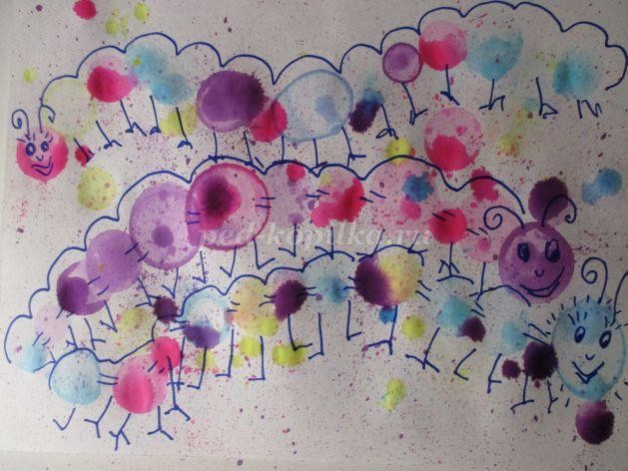

Для работы потребуется.
- Несколько стаканчиков для воды.
- Цветная тушь или краски для батика.
- Вода.
- Жидкое мыло.
- Фломастеры или маркеры.
- Трубочки для коктейля.
- Лист А3 или А4 белой бумаги.
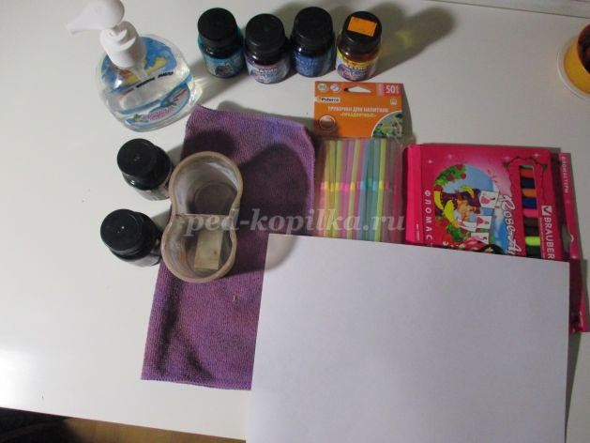

Этапы выполнения работы.
- Изготовление мыльного цветного раствора. Взять стаканчик и добавить в него жидкое мыло.

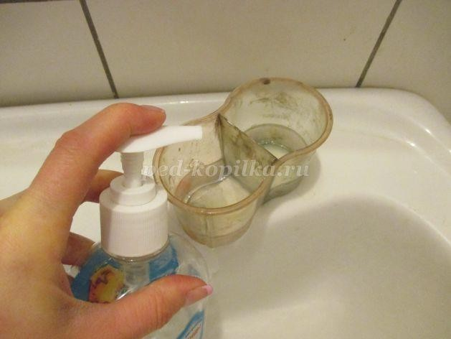

Затем, добавить в стаканчик с мыльным раствором воды.
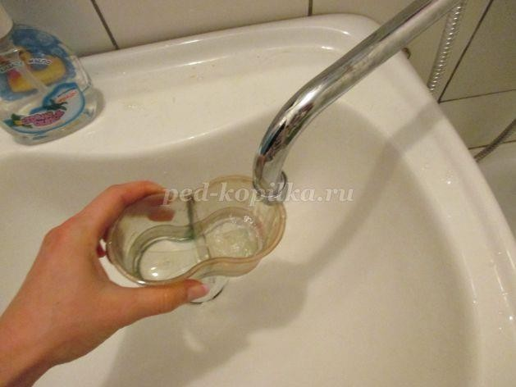

Затем, в мыльный раствор добавить цветную тушь или краску для батика какого нибудь любого цвета. Краски для батика дают более яркие отпечатки от пузырей , чем цветная тушь.
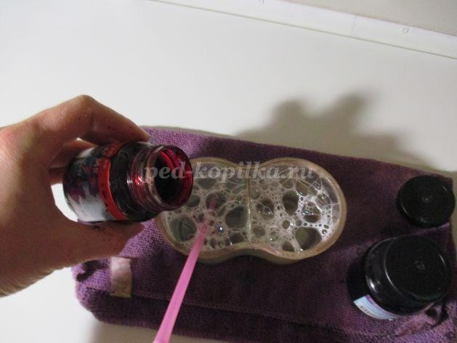

Взять трубочку для коктейля и подуть в раствор до образования пены.
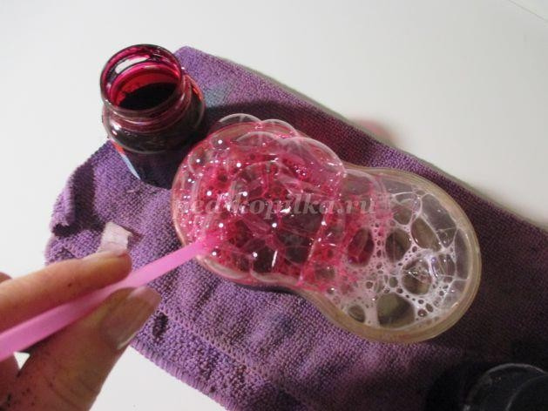

Таким образом, приготовить еще несколько цветных мыльных растворов. Всего можно сделать 4-5 цветов.
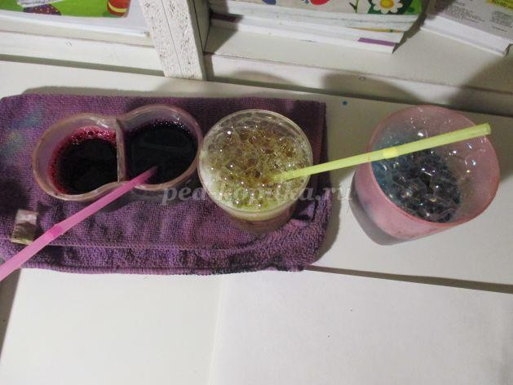

- Создание отпечатков от мыльных пузырей.
Приготовить лист. Надуть мыльный пузырь и очень аккуратно посадить пузырь на чистый белый лист.

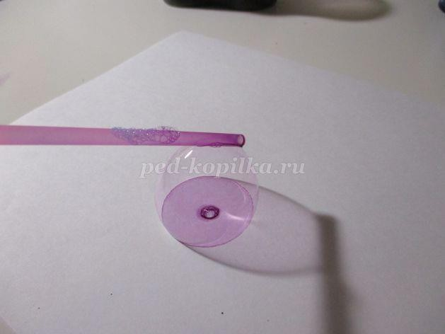

Затем лопнуть пузырь так чтобы он оставил на листе цветной отпечаток.
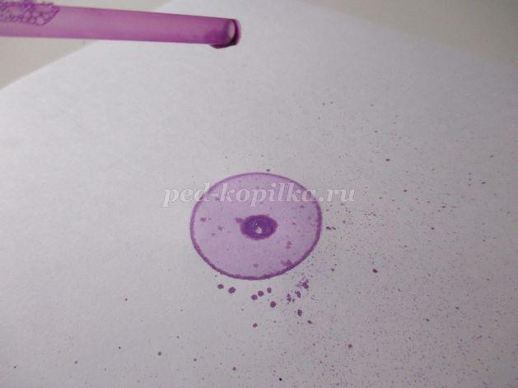

Выполнить таких отпечатков по всему листу, разных цветов.
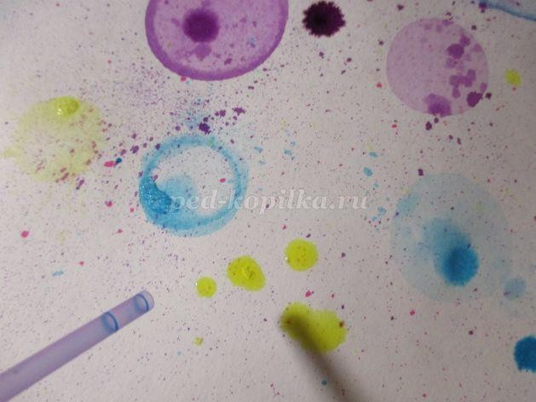

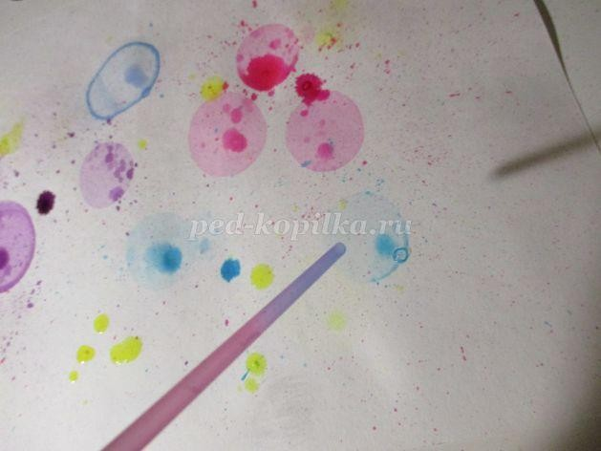

Чтобы получились сороконожки, надо выстроить ряд разноцветных пузырей цепочкой. Таких цепочек можно сделать 2-3, смотря сколько у Вас будет сороконожек.
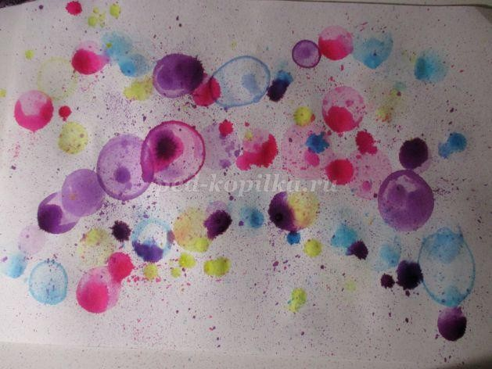

Оставляем лист сохнуть.
- Дорисовывание отпечатков от мыльных пузырей фломастерами или маркерами. После того как лист высохнет берём фломастер или маркер и начинаем оживлять наш рисунок. На одной из цепочек из следов от мыльных пузырей на первом или последнем круге-отпечатке начинаем рисовать лицо сороконожки, добавляем ей глаза, усики, ротик, носик и так далее.

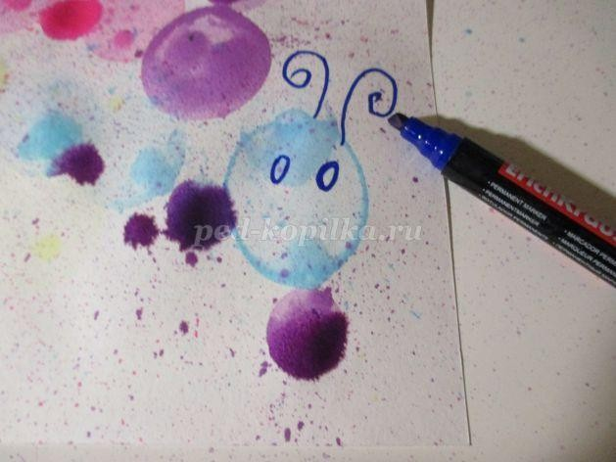

Затем дорисовываем сороконожке многочисленные ножки.
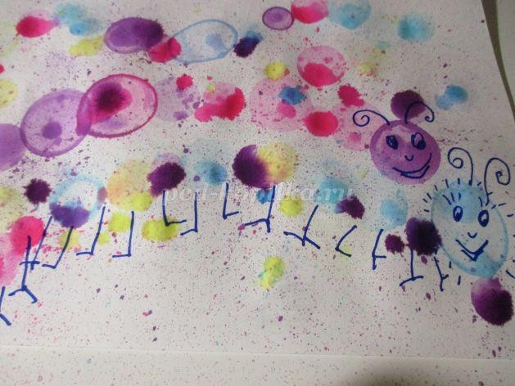

Аналогично дорисовываем и остальных сороконожек.

Рисунок готов. Вариантов того, что можно нарисовать очень много.

